霍林郭勒市江浙招商二处赴广州

考察对接项目

4月19日，霍林郭勒市江浙招商二处一行赴广州市对接绿色环保招商项目，与国内腐植酸钾复合肥头部企业拉多美科技集团股份有限公司进行了招商洽谈。

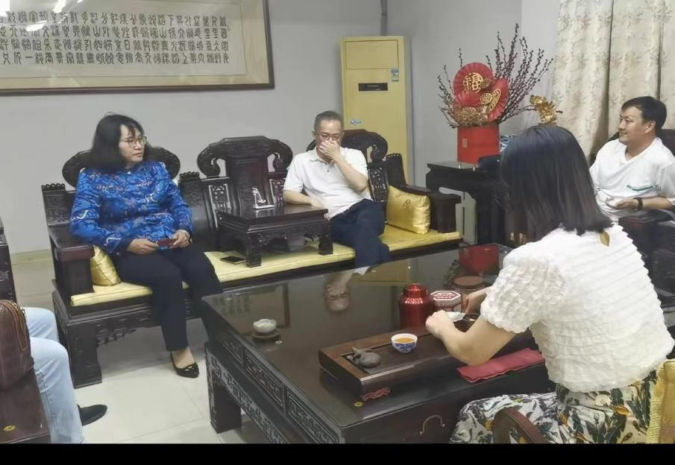 招商处负责人向拉多美集团董事长王晓春详细介绍了霍林郭勒市的基本情况，尤其是在资源、交通运输、腐植酸原材料等方面具备的突出优势，以及相关惠企优惠政策。王晓春董事长在详细了解我市的营商环境、招商政策、区位优势等方面信息后，对到我市投资兴业表现出浓厚兴趣。双方还就投资1.5亿元年产15万吨腐植酸高端产品项目达成初步意向，企业方还表示将选择合适时间到我市进行实地考察调研，为项目尽早落地创造良好条件。